HOẠT ĐỘNG NGOÀI TRỜI CỦA CÁC BÉ 3 TUỔI C2
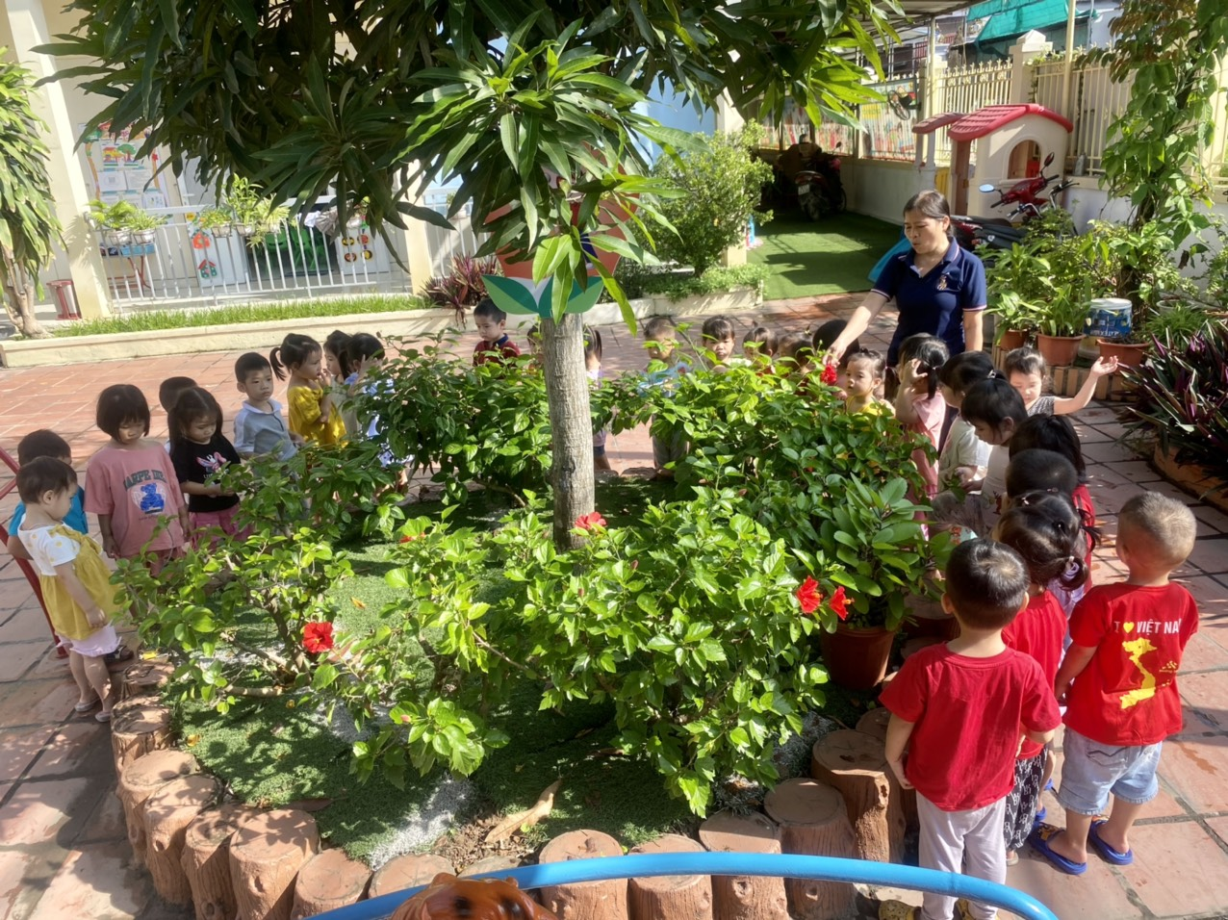
Hoạt động ngời trời của trẻ mầm non là một hoạt động vô cùng bổ ích và thú vị. Sau giờ học các con được ra sân hít thở không khí trong lành ngoài trời và cùng nhau khám phá cây con, hoa lá, bầu trời...giúp các con có thêm nhiều kiến thức xung quanh.

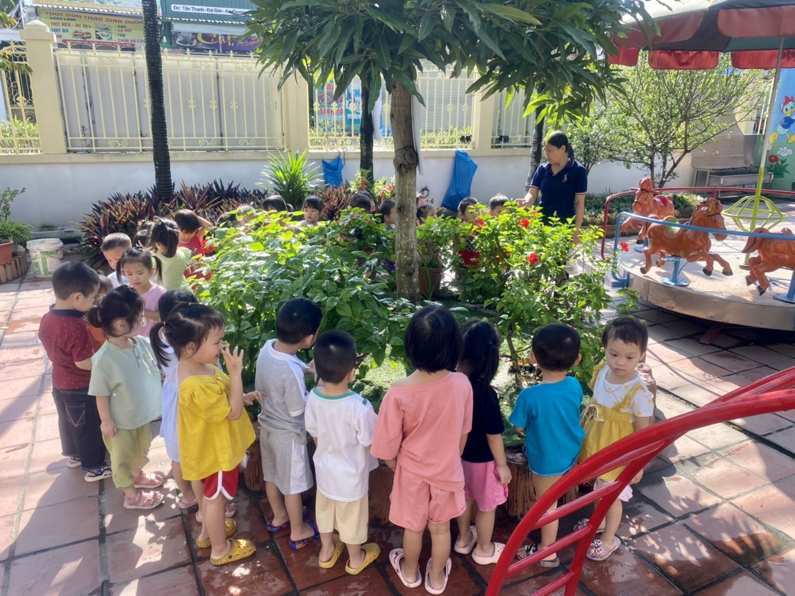
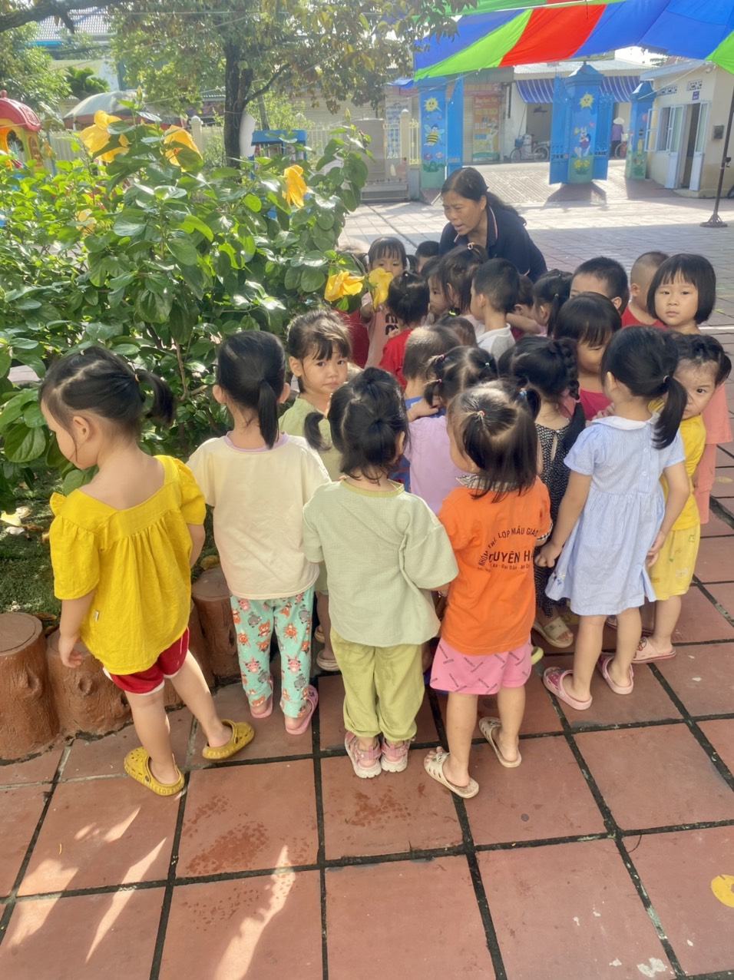
Chúng mình cùng nhau chơi các trò chơi tập thể để gắn kết thêm tình bạn nhé. Bạn nào cũng cười rất tươi và chơi hết mình.
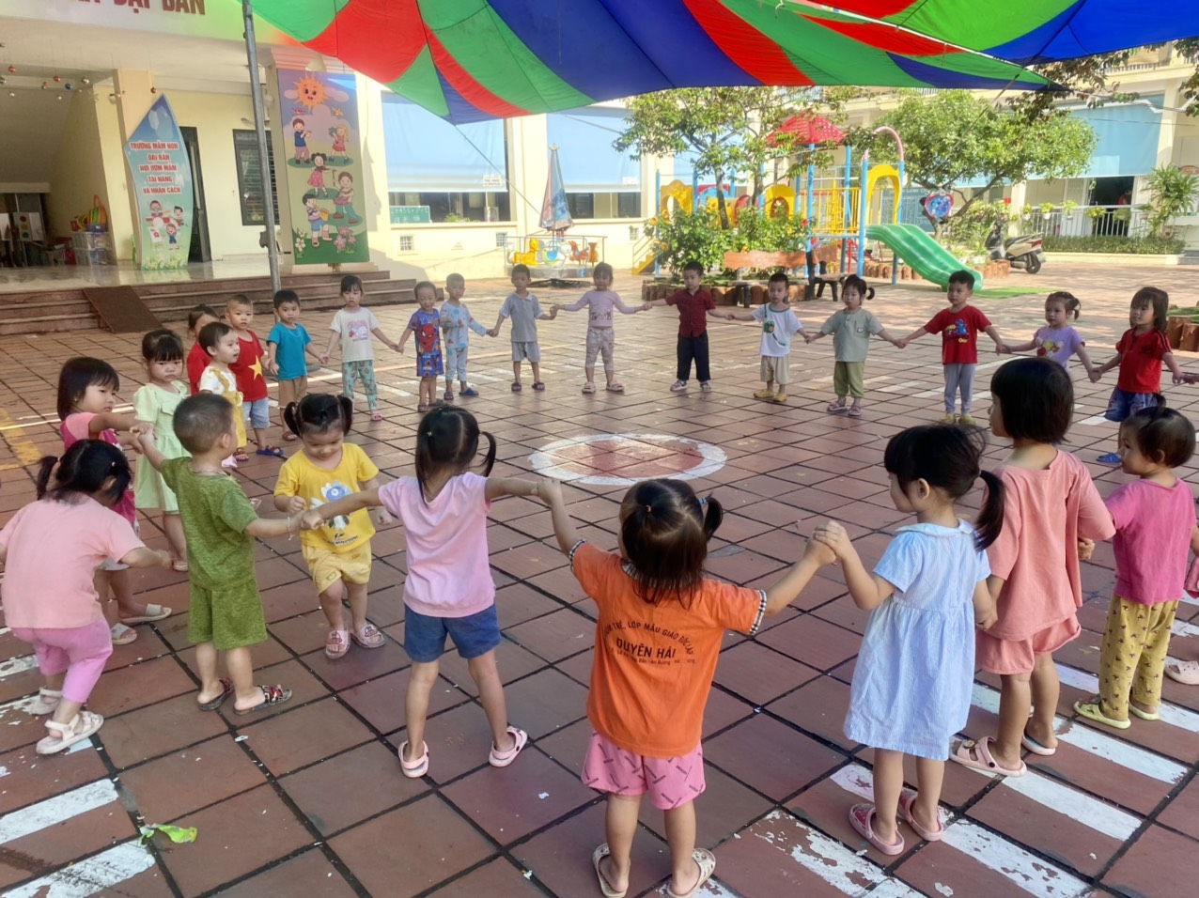

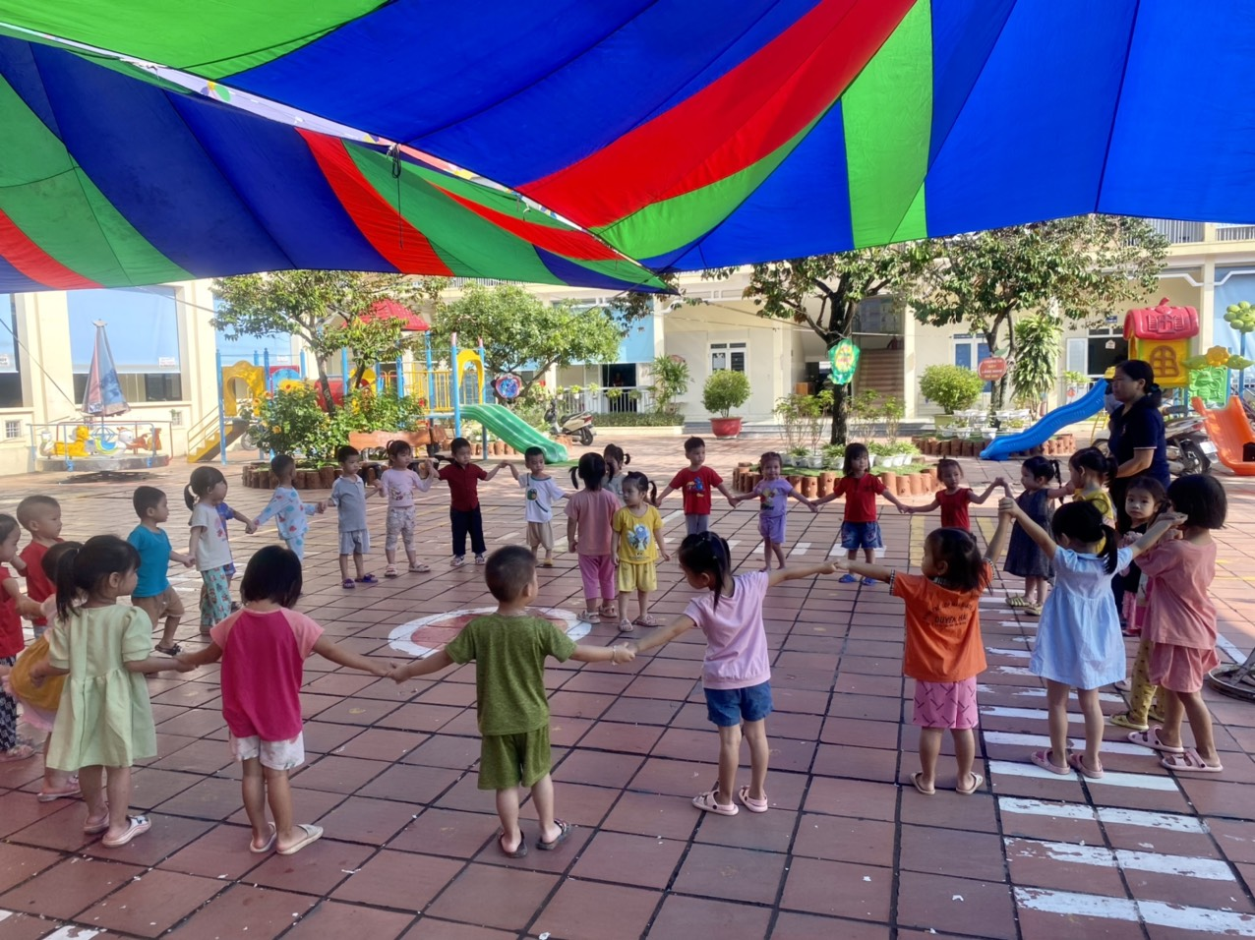

Sau khi chơi trò chơi xong chúng mình còn được cô giáo thưởng cho mỗi bạn một viên phấn tha hồ mà thỏa sức sáng tạo. Bạn thì vẽ bông hoa này, bạn thì vẽ ông mặt trời, bạn thì vẽ ngôi nhà rất là dễ thương.
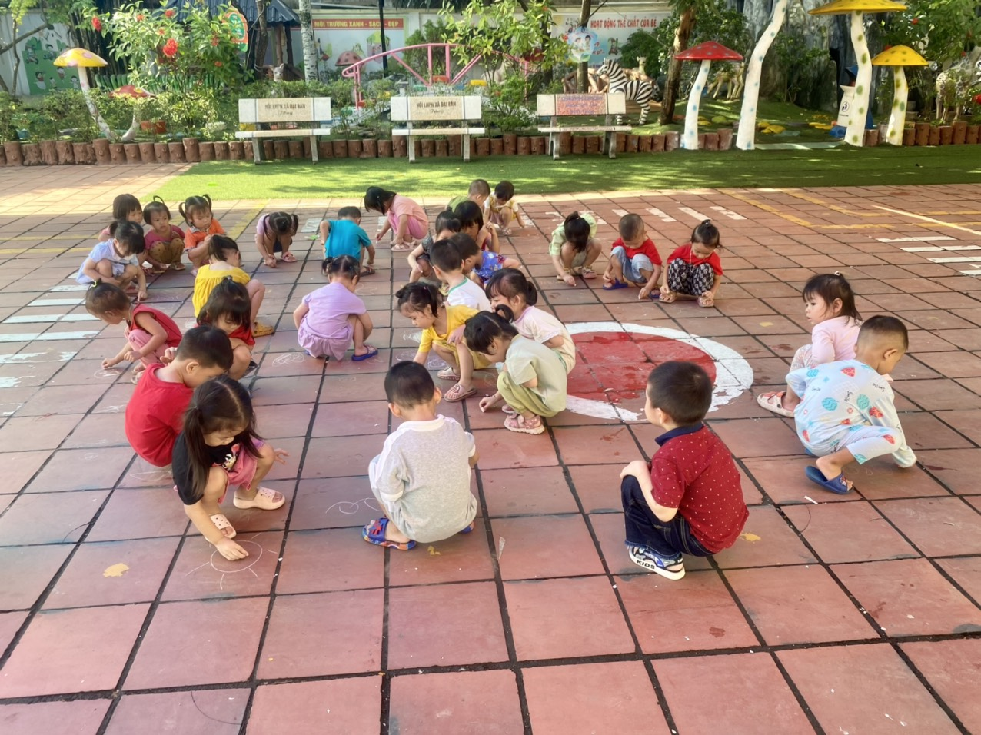
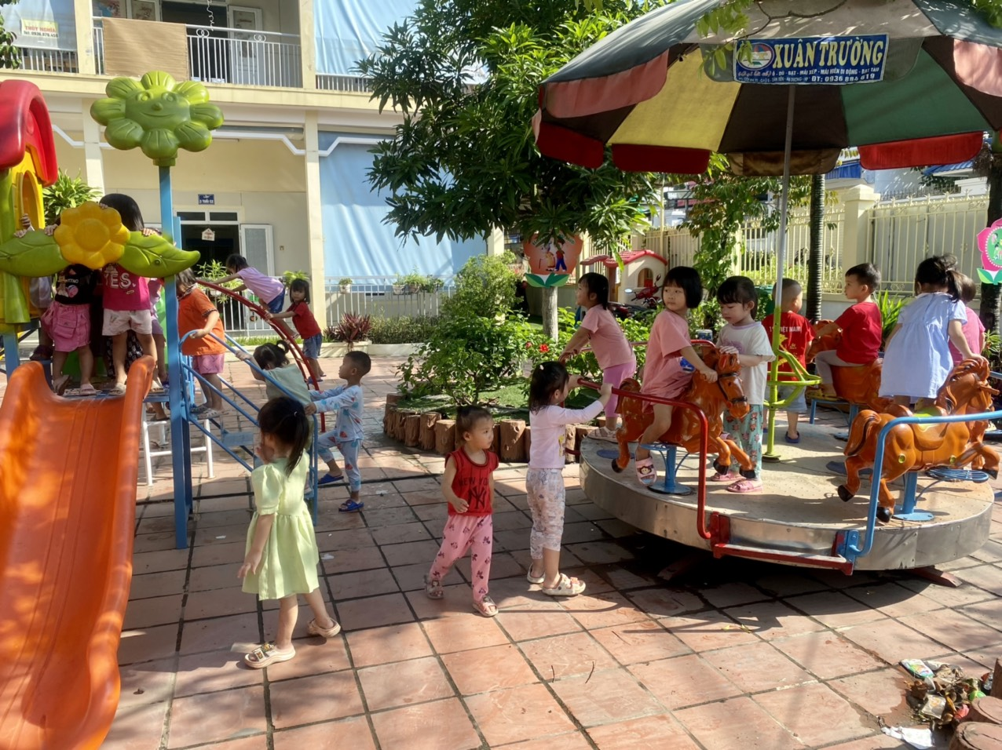
Bây giờ là đến giờ mà chúng mình yêu thích nhất này. Đó là giờ được chơi tự do trên các đồ chơi ngoài trời ở sân trời dưới sự giúp đỡ và hướng dẫn của cô giáo. Chúng mình cùng vui chơi rất vui.

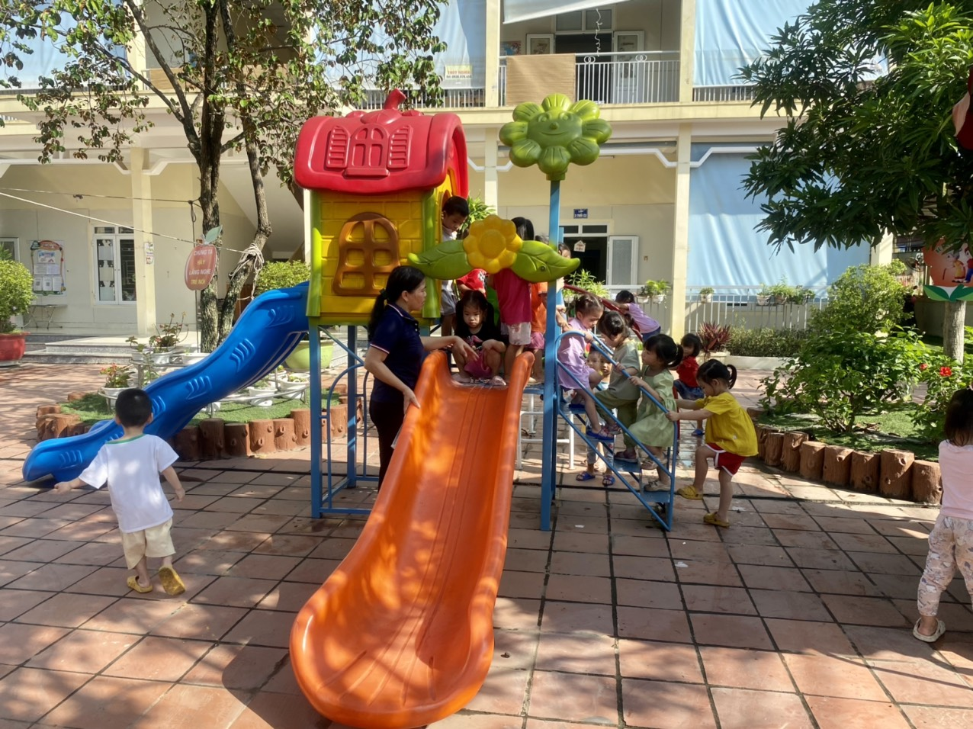
Đến trường vui lắm các bạn ơi.
Đúng là mỗi ngày đến lớp là một ngày vui.

